สงครามโรแมนติก(1) ‘ชิงมวลชน’ 2 ยุทธวิธี 3 ขั้น..น่าคิด
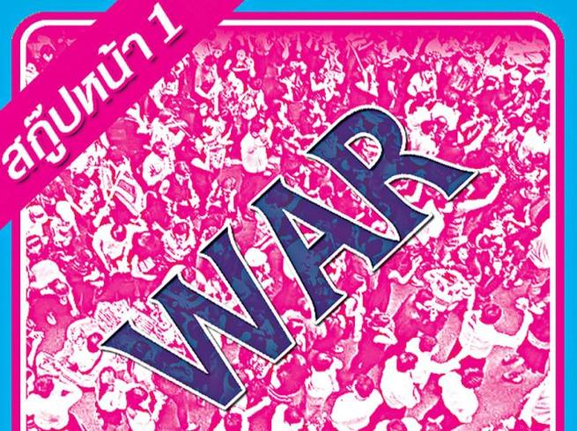
…………………………………………………………………………………………………………………
แม้มิใช่งานเขียนที่ถูกเขียนขึ้นอันเนื่องจากเหตุการณ์ที่ไหน เหตุการณ์ใดเหตุการณ์หนึ่งโดยเฉพาะ แต่งานเขียน ’สงครามชิงมวลชนบนความโรแมนติก“ โดย ดร.พิสิฐ เหตระกูล ที่นำเสนอไว้ในหนังสือ IOs ซึ่งเกี่ยวกับปฏิบัติการด้านข่าวสาร จัดพิมพ์โดยโรงเรียนเสนาธิการทหารบก ก็นับว่าเป็นงานเขียนที่มีแง่มุมน่าสนใจไม่น้อยเลย โดยเฉพาะอย่างยิ่งเมื่อมองที่บางสถานการณ์ ทั้งที่เป็นมา กำลังเป็นอยู่ และที่จะเป็นไปต่อจากนี้…
’สงครามบนความโรแมนติก“ ดูไม่น่ากลัว
แต่ก็ดูเข้มขึ้นทันทีเมื่อมีคำว่า ’ชิงมวลชน“
ทั้งนี้ บางช่วงบางตอนจากงานเขียนนี้ ว่าไว้ว่า... คำว่า “โรแมนติก” นั้นใช้กันกว้างขวาง แต่มีน้อยคนที่เข้าใจความหมายจริง ๆ ซึ่งในพจนานุกรม Merriam Webster ให้นิยามโรแมนติกว่าเป็นจินตนาการหรืออารมณ์ความรู้สึกในสิ่งที่เรียกว่า วีรกรรม, การผจญภัย, ความห่างเหิน, ความลึกลับ และอุดมคติ ความโรแมนติกนั้นได้รวมไปถึงความคาดหวังและความแยบยลในการวางแผน ในเชิงสร้างสรรค์ หรือในเชิงทำลายล้าง
ขณะที่ “สงคราม” ที่เกี่ยวกับ “มวลชน” นั้น ในงานเขียนระบุว่า...สงครามมวลชนนั้น ยุทธวิธีส่วนใหญ่มักอยู่ในรูปแบบ การปฏิบัติการข่าวสาร (Information Operation : IO) ที่ในภาพรวมคือการโจมตีและควบคุมกระบวนการทางความคิดของฝ่ายตรงข้าม ขณะเดียว กันก็สามารถปกป้องพันธมิตรจากการรบกวนของฝ่ายปรปักษ์ และ การปฏิบัติการทางจิตวิทยา (ปจว.) การวางแผนสื่อสารข้อมูลที่ได้ผ่านการคัดสรรให้กับกลุ่มเป้าหมาย เพื่อทำให้มีอิทธิพลต่ออารมณ์ของกลุ่มเป้าหมาย ส่งผลให้ตรรกะเป้าประสงค์คลาดเคลื่อน และสำคัญที่สุดก็คือมีอิทธิพลอยู่เหนือพฤติกรรมกลุ่มเป้าหมาย และ ปจว. ยังสามารถชักจูงให้ฝ่ายตรงข้ามกระทำในสิ่งที่เอื้อประโยชน์ให้ได้ โดยใช้การลวงให้ ฝ่ายตรงข้ามเห็นผิดเป็นชอบ ก่อให้เกิดผลลัพธ์ที่ไม่ดีให้แก่ฝ่ายตรงข้าม
กับ “สงครามชิงมวลชน” ในงานเขียนระบุไว้โดยสังเขปคือ...โดยทั่วไปสงครามชิงมวลชนที่ใช้ IO และ ปจว. มักประกอบด้วยกลุ่มหลัก ได้แก่ กลุ่มสนับสนุน กลุ่มไม่ฝักฝ่าย และกลุ่มต่อต้าน โดยที่กลุ่มสนับสนุนและกลุ่มต่อต้านจะแย่งชิงกลุ่มที่ไม่ฝักฝ่าย เมื่อใดก็ตามกลุ่มใด ๆ มีมวลชนสนับสนุนมากกว่าฝ่ายตรงข้าม ความชอบธรรมและความได้เปรียบย่อมตกไปอยู่กับฝ่ายนั้น ๆ ดังนั้นเมื่อเกิดความขัดแย้งต่างฝ่ายต่างต้องรีบหามวลชนสนับสนุนให้เร็วและ มากที่สุด และยุทธวิธีชิงมวลชนที่ใช้ทุนต่ำที่สุดคือการทำ IO และ ปจว.
ผู้เชี่ยวชาญด้านจิตวิทยามักกล่าวว่า จิตใจของมนุษย์ประกอบไปด้วยความรู้สึกที่มากกว่าความมีเหตุผลอย่างมีนัยสำคัญ มนุษย์นั้นสามารถถูกชักจูงให้เชื่อและให้ปฏิบัติตามกลยุทธ์ทางจิตวิทยาที่ วางไว้อย่างแยบยล ด้วยอย่างน้อย 3 ขั้นตอน ได้แก่...ขั้นที่ 1 การละลายความเชื่อหรือความภักดีต่อฝ่ายต่อต้าน เป็น ปจว. ที่ใช้แพร่หลายวิธีที่ใช้อย่างแพร่หลายในการละลายความภักดี คือการ ใช้ความโรแมนติกทำให้สิ่งที่ฝ่ายต่อต้านยึดเป็นเสาหลักในจิตใจแปดเปื้อน ไม่ว่าจะเป็นหลักการ ความเชื่อ บุคคล ที่เป็นที่ยึดเหนี่ยวจิตใจ สามารถทำให้แปดเปื้อนได้ด้วยวิธีต่าง ๆ แม้แต่การโกหก ดั่งคำพูดของ Joseph Goebbels ที่ว่า ’โกหกบ่อยครั้งเข้า สุดท้ายมันก็จะกลายเป็นความจริง“ ได้?? ซึ่งจะนำสู่การสิ้นหวัง หมดศรัทธา โดยวิธีนี้นัก ปจว. ต้องสร้างความน่าเชื่อถือให้ตนเอง ต้องแสดงว่าไม่ได้มีเจตนาใด ๆ แอบ แฝงนอกเหนือจากการบอกเล่า
ขั้นที่ 2 การดึงกลุ่มเป้าหมายเข้ามาเป็นกลุ่มสนับสนุนโดยการผสมผสานกันระหว่างความ กลัวและความสุข เทคนิคนี้มัก นำเสนอในแง่ความกลัวเพื่อให้จิตผู้ไม่ฝักฝ่ายเกิดความเครียดก่อน จากนั้นก็ใช้ความโรแมนติกปลอบประโลม ด้วยทางเลือกที่สามารถทำให้ความเครียดที่มีอยู่เปลี่ยนเป็นความสุข ซึ่งข้อเสนอแห่งความสุขนั้นอาจไม่ได้วิเศษไปกว่าการไม่ฝักฝ่ายสักเท่าไหร่ แต่ผู้ไม่ฝักฝ่ายก็อาจจะหลงไปกับความแตกต่างโดยนำความเครียดจากความกลัวมา อ้างอิงกับความสุขจอมปลอมที่ทางผู้ทำ ปจว. มอบให้
ตามด้วย ขั้นที่ 3 การเสริมสร้างความเชื่อให้สุดโต่ง นัก ปจว.มักนำตัวอย่างแนวร่วมสุดโต่งให้แนวร่วมคนอื่น ๆ ได้รับรู้ด้วยการบรรยายการกระทำสุดโต่งใด ๆ ก็ตามว่านำมาซึ่งความปลาบปลื้มให้แก่ผู้กระทำการนั้น ๆ นำเสนอข้อมูลด้านเดียวในสภาพแวดล้อมที่เต็มไปด้วยแนวร่วมที่พร้อมจะรับฟัง กีดกันข้อมูลชุดอื่น ที่ให้ผลเสียต่อการทำ ปจว. จะมีการสร้างความเชื่อให้สุดโต่งอย่างรวดเร็ว เพื่อป้อง กันภาวะฉุกคิด
ทั้งนี้ กับ 2 ยุทธวิธี 3 ขั้นตอนที่ว่ามา ก็เป็นโดยสังเขป จากเนื้อหาในงานเขียน ’สงครามชิงมวลชนบนความโรแมนติก“ โดย ดร.พิสิฐ เหตระกูล ซึ่งจริง ๆ งานเขียนนี้มีการแจกแจงรายละเอียดไว้อย่างเป็นเหตุเป็นผลครบถ้วน รวมถึงมีประเด็นการสร้างแนวร่วมมุมกลับ ที่ก็น่าสนใจ การทำให้มวลชนในกลุ่มปฏิปักษ์กลายเป็นแนวร่วม ด้วย IO และ ปจว. สามารถจะทำได้ โดยเฉพาะ ท่ามกลางสถานการณ์ ’ความกลัว และเกลียดชัง“
“สงครามชิงมวลชนบนความโรแมนติก”
เรื่องนี้นับว่ามีแง่มุมน่าคิด-น่าพิจารณา
ส่วนกรณี ’ผลลัพธ์“...ต้องต่ออีกตอน..
ขอบคุณ...http://m.dailynews.co.th/Article.do?contentId=207134
(เดลินิวส์ออนไลน์/มูลนิธิพัฒนาคนพิการไทย 9 ม.ค.57)

…………………………………………

